BỘ GIÁO DỤC VÀ ĐÀO TẠO
ĐẠI HỌC CẦN THƠ
TRƯỜNG CÔNG NGHỆ THÔNG TIN & TRUYỀN THÔNG



BÁO CÁO HỌC PHẦN CT005
NỀN TẢNG CÔNG NGHỆ SỐ

BÁO CÁO DỰ ÁN

KHÁM PHÁ CÁC XU HƯỚNG CNTT MỚI NỔI
(Vai trò của AI trong các công cụ hàng ngày)

Sinh viên
Họ và tên: Nguyễn Hoàng Khương
Mã số: B2605810
Họ và tên: Dương Quốc Thịnh
Mã số:B2605834
Khóa: K52
Cần Thơ, 10/2026
BỘ GIÁO DỤC VÀ ĐÀO TẠO
ĐẠI HỌC CẦN THƠ
TRƯỜNG CÔNG NGHỆ THÔNG TIN & TRUYỀN THÔNG
KHOA CÔNG NGHỆ THÔNG TIN

BÁO CÁO HỌC PHẦN CT005
NỀN TẢNG CÔNG NGHỆ SỐ

Báo cáo dự án
KHÁM PHÁ CÁC XU HƯỚNG CNTT MỚI NỔI
(Vai trò của AI trong các công cụ hàng ngày)

GVGD Sinh viên thực hiện
TS. Bùi Võ Quốc Bảo Họ và tên: Dương Quốc Thịnh
Mã số: B2605834
Họ và tên: Nguyễn Hoàng Khương
Mã số: B2605810
Khóa: K52
Cần Thơ, 10/2026
MỤC LỤC
Chương 1 GIỚI THIỆU ĐỀ TÀI 2
1.1 Lí do chọn đề tài 2
1.2 Mục tiêu nghiên cứu 2
1.3 Đối tượng và phạm vi nghiên cứu 3
1.4 Phương pháp nghiên cứu và công cụ AI được sử dụng 3
Chương 2 CƠ SỞ LÝ THUYẾT 4
2.1 Khái niệm Trí tuệ nhân tạo (AI) 4
2.2 Các công nghệ AI phổ biến 4
2.3 Vai trò của AI trong các công cụ hằng ngày 5
2.4 Lợi ích, hạn chế và nguyên tắc sử dụng AI 5
2.5 Kết luận 6
Chương 3 PHƯƠNG PHÁP NGHIÊN CỨU VÀ ĐÁNH GIÁ (CRAAP) 6
3.1 Phương thức thu thập dữ liệu 6
3.2 Phương thức đánh giá nguồn tin (CRAAP) 7
3.3 Kết quả đánh giá các nguồn 7
Chương 4 PHƯƠNG PHÁP SỬ DỤNG AI HIỆU QUẢ 7
4.1 Cách sử dụng AI để hỗ trợ học tập và công việc hằng ngày 7
4.2 Cách đặt câu lệnh và kiểm tra thông tin do AI cung cấp 7
4.3 Sử dụng AI có trách nhiệm và tránh phụ thuộc quá mức 8
Chương 5 HẠN CHẾ VÀ TÁC HẠI KHI SỬ DỤNG LẠM DỤNG AI 8
5.1 Ảnh hưởng đến khả năng tư duy và tính chủ động trong học tập 8
5.2 Rủi ro về thông tin sai lệch và quyền riêng tư cá nhân 8
5.3 Sự phụ thuộc vào AI và những ảnh hưởng đến học tập, công việc 8
Chương 6 KẾT LUẬN VÀ HƯỚNG PHÁT TRIỂN 9
6.1 Tài liệu tham khảo 9
6.2 Kế hoạch thực hiện 9
6.3 Minh chứng làm việc nhóm 10

DANH MỤC ĐỒ THỊ
Hình 3-1 Kết quả đánh giá các nguồn 7
Hình 6-1 Hình ảnh minh chứng làm việc nhóm 10
Hình 6-2 Hình ảnh minh chứng làm việc nhóm 11

GIỚI THIỆU ĐỀ TÀI

Lí do chọn đề tài
Hiện nay, trí tuệ nhân tạo (AI) đang được sử dụng khá phổ biến trong cuộc sống hằng ngày. Chúng ta có thể bắt gặp AI trong nhiều công cụ như ChatGPT, Google Dịch, các ứng dụng học tập và những nền tảng giải trí. Những công cụ này giúp việc tìm kiếm thông tin, học tập và giải quyết một số công việc trở nên thuận tiện hơn.
Là sinh viên, nhóm nhận thấy AI ngày càng gần gũi và có thể hỗ trợ nhiều trong quá trình học tập cũng như sinh hoạt. Tuy nhiên, không phải lúc nào AI cũng đưa ra thông tin chính xác. Nếu sử dụng mà không kiểm tra lại, người dùng có thể gặp phải những thông tin sai lệch hoặc phụ thuộc quá nhiều vào công cụ này.
Vì vậy, nhóm chọn đề tài “Vai trò của AI trong các công cụ hằng ngày” để tìm hiểu rõ hơn về cách AI được ứng dụng trong thực tế, những lợi ích mà AI mang lại và một số hạn chế cần lưu ý khi sử dụng.

Mục tiêu nghiên cứu
- Tìm hiểu khái niệm AI và cách AI được sử dụng trong một số công cụ quen thuộc.
- Tìm hiểu các ứng dụng AI thường gặp trong học tập, tìm kiếm thông tin, dịch thuật và giải trí.
- Nêu ra những lợi ích của AI, chẳng hạn như hỗ trợ tìm thông tin và tiết kiệm thời gian.
- Tìm hiểu một số hạn chế khi sử dụng AI, như thông tin chưa chính xác và nguy cơ phụ thuộc quá nhiều vào công cụ.
- Đề xuất cách sử dụng AI hợp lý, biết kiểm tra thông tin và bảo vệ dữ liệu cá nhân.

Đối tượng và phạm vi nghiên cứu
Đối tượng nghiên cứu
Đối tượng nghiên cứu của đề tài là vai trò của trí tuệ nhân tạo (AI) trong các công cụ được sử dụng hằng ngày. Nhóm tập trung tìm hiểu cách AI được tích hợp vào một số ứng dụng quen thuộc như ChatGPT, Google Dịch và các nền tảng giải trí có chức năng đề xuất nội dung. Qua đó, nhóm tìm hiểu cách những công cụ này hỗ trợ người dùng trong học tập, tìm kiếm thông tin và các hoạt động thường ngày.
Phạm vi nghiên cứu
Về nội dung, đề tài tập trung vào những ứng dụng AI phổ biến, lợi ích mà các công cụ này mang lại và một số hạn chế trong quá trình sử dụng, chẳng hạn như thông tin chưa chính xác hoặc việc phụ thuộc quá nhiều vào AI.
Về phạm vi ứng dụng, nhóm lựa chọn một số công cụ quen thuộc để tìm hiểu và đưa ra ví dụ thực tế. Đề tài chủ yếu nghiên cứu thông qua tài liệu và thông tin thu thập được, không đi sâu vào kỹ thuật lập trình hay cách xây dựng các mô hình AI.
Do thời gian thực hiện có hạn, nhóm chỉ tập trung vào một số ứng dụng tiêu biểu, chưa thể tìm hiểu đầy đủ tất cả các công cụ có tích hợp AI hiện nay.

Phương pháp nghiên cứu và công cụ AI được sử dụng
Phương pháp nghiên cứu
Trong quá trình thực hiện đề tài, nhóm chủ yếu sử dụng phương pháp tìm kiếm và tổng hợp thông tin từ các tài liệu có liên quan đến AI. Nhóm tìm hiểu cách AI được ứng dụng trong những công cụ quen thuộc, sau đó chọn lọc các thông tin phù hợp với nội dung nghiên cứu.
Bên cạnh đó, nhóm tiến hành so sánh và phân tích một số ứng dụng AI trong thực tế để tìm hiểu những lợi ích cũng như hạn chế của chúng. Các nguồn tài liệu được xem xét về độ tin cậy, mức độ phù hợp và tính chính xác trước khi sử dụng trong bài báo cáo.
Sau khi tổng hợp thông tin, nhóm trao đổi và thống nhất nội dung, từ đó đưa ra nhận xét về vai trò của AI trong học tập và cuộc sống hằng ngày.

Công cụ AI được sử dụng
Trong quá trình thực hiện đề tài, nhóm sử dụng ChatGPT để hỗ trợ gợi ý ý tưởng, xây dựng dàn ý và giải thích một số nội dung liên quan đến AI. Công cụ này cũng giúp nhóm tham khảo cách trình bày và sắp xếp các ý trong bài báo cáo.
Tuy nhiên, nhóm không sử dụng hoàn toàn nội dung do AI tạo ra mà có chọn lọc, chỉnh sửa lại theo cách hiểu của mình. Những thông tin quan trọng cần được đối chiếu với các tài liệu tham khảo để hạn chế sai sót. ChatGPT được sử dụng như một công cụ hỗ trợ trong quá trình nghiên cứu, còn việc lựa chọn nội dung và hoàn thiện bài báo cáo do các thành viên trong nhóm thực hiện.

CƠ SỞ LÝ THUYẾT

Khái niệm Trí tuệ nhân tạo (AI)
Trí tuệ nhân tạo (AI) là công nghệ giúp máy tính thực hiện những công việc thường cần đến trí thông minh của con người, như học hỏi, phân tích thông tin, nhận diện hình ảnh và giải quyết vấn đề. AI đang được ứng dụng ngày càng phổ biến trong học tập, công việc và đời sống hằng ngày.

Các công nghệ AI phổ biến
- Học máy (Machine Learning):
  - Cho phép máy tính tự học từ dữ liệu để tìm ra quy luật, từ đó đưa ra dự đoán hoặc phân loại mà không cần viết lệnh thủ công cho từng trường hợp.
  - Ứng dụng: Lọc thư rác, phân loại ảnh, gợi ý nội dung. Tuy nhiên, nếu dữ liệu đầu vào bị sai hoặc thiếu thì kết quả ra cũng sẽ lệch.
- Xử lý ngôn ngữ tự nhiên (NLP):
  - Giúp máy tính hiểu và làm việc được với ngôn ngữ của con người.
  - Ứng dụng: Dịch thuật trực tuyến, nhận diện giọng nói, trò chuyện qua chat. Dù vậy, do câu từ của con người phụ thuộc nhiều vào ngữ cảnh nên AI đôi khi vẫn hiểu sai ý.

- AI tạo sinh (Generative AI):
  - Có khả năng tự tạo ra nội dung mới như văn bản, hình ảnh, âm thanh dựa trên yêu cầu người dùng (ví dụ: ChatGPT).
  - Lưu ý: AI tạo sinh dễ bị "bốc phét" (đưa tin sai, thiếu nguồn). UNESCO cũng khuyên nên dùng AI lấy con người làm trung tâm và chú ý bảo mật dữ liệu cá nhân.
- Hệ thống gợi ý (Recommendation Systems):
  - Dựa vào lịch sử tìm kiếm, lượt xem và tương tác để đoán xem người dùng thích gì và đề xuất nội dung tương tự (trên YouTube, TikTok, Shopee...).
  - Mặt trái: Nếu chỉ xem những thứ AI gợi ý, người dùng sẽ ít có cơ hội tiếp xúc với các chủ đề mới lạ khác.

Vai trò của AI trong các công cụ hằng ngày
- Học tập và tìm kiếm thông tin: Hỗ trợ giải thích bài học, làm dàn ý, tóm tắt tài liệu, gợi ý ý tưởng. Sinh viên chỉ nên coi AI là công cụ hỗ trợ chứ không được chép nguyên văn hay dựa dẫm hoàn toàn.
- Dịch thuật và ngoại ngữ: Giúp đọc hiểu tài liệu nước ngoài nhanh hơn. Nhưng với các từ chuyên ngành hay thành ngữ, sinh viên vẫn phải tra lại từ điển để tránh dịch sai nghĩa.
- Giao tiếp và sáng tạo: Hỗ trợ sửa lỗi câu từ, làm bản nháp, gợi ý nội dung thuyết trình hay ý tưởng thiết kế. Tuy nhiên, sản phẩm cuối cùng vẫn cần bàn tay con người chỉnh sửa để giữ được chất riêng.
- Giải trí và cá nhân hóa: Đề xuất đúng phim, nhạc hay nội dung mình thích. Dù tiện lợi nhưng rất dễ làm người dùng sa đà, tốn thời gian nếu không biết tự quản lý bản thân.

Lợi ích, hạn chế và nguyên tắc sử dụng AI
- Lợi ích: Tiết kiệm thời gian, tự động hóa việc lặp đi lặp lại; giúp tìm kiếm thông tin dễ dàng; cá nhân hóa trải nghiệm và kích thích thêm ý tưởng sáng tạo.

- Hạn chế:
  - Độ chính xác: Dễ cho ra thông tin sai, không có nguồn kiểm chứng.
  - Thói quen ỷ lại: Dễ làm sinh viên lười suy nghĩ, giảm khả năng tư duy độc lập.
  - Bảo mật: Nguy cơ lộ thông tin cá nhân khi nhập thông tin riêng tư lên hệ thống.
  - Định kiến: Kết quả AI đưa ra có thể bị lệch tùy thuộc vào dữ liệu dùng để huấn luyện nó (theo NIST).
- Nguyên tắc sử dụng có trách nhiệm:
  - Luôn kiểm tra lại: Lấy thông tin từ AI thì phải đối chiếu lại với sách vở, trang web chuẩn.
  - Chỉ xem là công cụ: Mình tự làm là chính, AI chỉ phụ trợ và mình phải tự chịu trách nhiệm cho bài làm.
  - Bảo mật thông tin: Không nhập mật khẩu, tài khoản hay tài liệu riêng tư lên các trang AI.
  - Tuân thủ quy định: Làm theo yêu cầu của giảng viên/nhà trường và khai báo rõ ràng nếu có dùng AI.
  - Chủ động tư duy: Không để AI làm thay toàn bộ bộ não của mình.

Kết luận
Tóm lại, AI đem lại rất nhiều tiện ích cho học tập và đời sống nhờ các công nghệ như Học máy, NLP, AI tạo sinh và Hệ thống gợi ý. Tuy nhiên, nó cũng đi kèm nhiều rủi ro về độ chính xác và bảo mật. Để dùng AI hiệu quả, sinh viên cần chủ động kiểm chứng thông tin, bảo vệ dữ liệu cá nhân và có ý thức trách nhiệm khi sử dụng.

PHƯƠNG PHÁP NGHIÊN CỨU VÀ ĐÁNH GIÁ (CRAAP)

Phương thức thu thập dữ liệu
Nhóm thu thập dữ liệu thứ cấp thông qua việc tìm kiếm các bài báo khoa học, tài liệu và trang web uy tín có liên quan đến đề tài AI trong đời sống hằng ngày. Các thông tin được chọn lọc, tổng hợp và đánh giá theo tiêu chí CRAAP để xem xét độ tin cậy và mức độ phù hợp. Bên cạnh đó, nhóm sử dụng ChatGPT để hỗ trợ tìm ý tưởng, xây dựng dàn ý và tìm hiểu một số khái niệm, sau đó kiểm tra và chỉnh sửa nội dung trước khi đưa vào báo cáo.

Phương thức đánh giá nguồn tin (CRAAP)
Nhóm sử dụng tiêu chí CRAAP để đánh giá độ tin cậy của các tài liệu thu thập được. Tiêu chí này gồm 5 yếu tố: tính cập nhật, mức độ liên quan, thẩm quyền của tác giả hoặc tổ chức, độ chính xác và mục đích cung cấp thông tin. Dựa trên các yếu tố này, nhóm tiến hành xem xét và chấm điểm từng nguồn tài liệu, từ đó lựa chọn những nguồn phù hợp để sử dụng trong báo cáo.

Kết quả đánh giá các nguồn
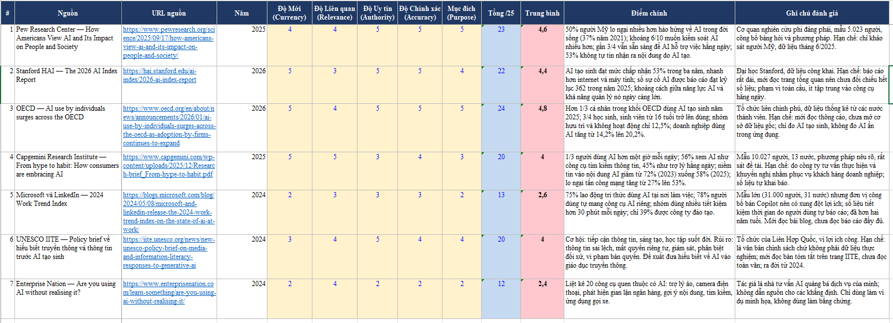
Hình 3-1 Kết quả đánh giá các nguồn

PHƯƠNG PHÁP SỬ DỤNG AI HIỆU QUẢ

Cách sử dụng AI để hỗ trợ học tập và công việc hằng ngày
AI có thể hỗ trợ học tập và công việc thông qua việc tìm kiếm ý tưởng, giải thích kiến thức, tóm tắt tài liệu, dịch thuật và soạn thảo nội dung. Ví dụ, sinh viên có thể sử dụng ChatGPT để tham khảo dàn ý bài báo cáo, Google Dịch để hỗ trợ đọc tài liệu nước ngoài và các công cụ AI để tạo hình ảnh phục vụ thuyết trình. Tuy nhiên, người dùng cần kiểm tra lại thông tin, chỉnh sửa kết quả và bảo vệ dữ liệu cá nhân để sử dụng AI hiệu quả, có trách nhiệm.

Cách đặt câu lệnh và kiểm tra thông tin do AI cung cấp
Để sử dụng AI hiệu quả, người dùng cần đặt câu lệnh rõ ràng, nêu cụ thể yêu cầu và cung cấp đủ thông tin cần thiết. Ví dụ, thay vì yêu cầu “Viết về AI”, có thể yêu cầu “Trình bày lợi ích và hạn chế của AI trong học tập bằng ngôn ngữ đơn giản”. Sau khi nhận kết quả, người dùng cần đối chiếu thông tin với các nguồn đáng tin cậy, kiểm tra số liệu và tài liệu tham khảo, đồng thời chỉnh sửa những nội dung chưa phù hợp. Điều này giúp hạn chế sai sót và nâng cao độ tin cậy khi sử dụng AI.

Sử dụng AI có trách nhiệm và tránh phụ thuộc quá mức
Người dùng nên xem AI là công cụ hỗ trợ chứ không thay thế hoàn toàn khả năng tư duy của bản thân. Trong học tập và công việc, cần chủ động tìm hiểu, kiểm tra thông tin do AI cung cấp và chỉnh sửa nội dung trước khi sử dụng. Bên cạnh đó, cần bảo vệ thông tin cá nhân, tôn trọng bản quyền và tuân thủ các quy định liên quan. Sử dụng AI hợp lý sẽ giúp nâng cao hiệu quả công việc mà vẫn phát huy được khả năng sáng tạo và tư duy độc lập.

HẠN CHẾ VÀ TÁC HẠI KHI SỬ DỤNG LẠM DỤNG AI

Ảnh hưởng đến khả năng tư duy và tính chủ động trong học tập
AI giúp sinh viên tìm kiếm thông tin và giải đáp thắc mắc nhanh chóng, góp phần hỗ trợ quá trình học tập. Tuy nhiên, nếu quá phụ thuộc vào AI để làm bài hoặc giải quyết vấn đề, sinh viên có thể giảm khả năng tư duy độc lập và tính chủ động trong việc tìm hiểu kiến thức. Vì vậy, cần sử dụng AI hợp lý, kết hợp với việc tự nghiên cứu, phân tích và kiểm tra thông tin để nâng cao hiệu quả học tập.

Rủi ro về thông tin sai lệch và quyền riêng tư cá nhân
AI có thể cung cấp thông tin chưa chính xác hoặc không có nguồn kiểm chứng, khiến người dùng hiểu sai vấn đề nếu không kiểm tra kỹ. Bên cạnh đó, việc nhập thông tin cá nhân hoặc dữ liệu nhạy cảm vào các công cụ AI có thể gây ra rủi ro về quyền riêng tư. Vì vậy, người dùng cần đối chiếu thông tin với các nguồn đáng tin cậy, hạn chế chia sẻ dữ liệu cá nhân và tìm hiểu chính sách bảo mật của công cụ trước khi sử dụng.

Sự phụ thuộc vào AI và những ảnh hưởng đến học tập, công việc
Việc phụ thuộc quá mức vào AI có thể khiến người dùng giảm khả năng tư duy độc lập, sáng tạo và giải quyết vấn đề. Trong học tập, sinh viên có thể trở nên thụ động nếu thường xuyên sử dụng AI làm bài thay vì tự tìm hiểu kiến thức. Trong công việc, việc quá tin tưởng vào kết quả AI mà không kiểm tra có thể dẫn đến sai sót và ảnh hưởng đến chất lượng công việc. Vì vậy, người dùng cần sử dụng AI hợp lý, chủ động đánh giá kết quả và kết hợp công nghệ với khả năng của bản thân.

KẾT LUẬN VÀ HƯỚNG PHÁT TRIỂN

Tài liệu tham khảo
Các tài liệu tham khảo:
1 | Pew Research Center — How Americans View AI and Its Impact on People and Society
2 | Stanford HAI — The 2026 AI Index Report
3 | OECD — AI use by individuals surges across the OECD
4 | Capgemini Research Institute — From hype to habit: How consumers are embracing AI
5 | Microsoft và LinkedIn — 2024 Work Trend Index
6 | UNESCO IITE — Policy brief về hiểu biết truyền thông và thông tin trước AI tạo sinh
7 | Enterprise Nation — Are you using AI without realising it?
Những ứng dụng AI đã hỗ trợ bài báo cáo: Gemini, Chat gpt

Kế hoạch thực hiện
Tuần 1
Phân chia công việc:
Nguyễn Hoàng Khương: lên ý tưởng, bố cục bài báo cáo
Dương Quốc Thịnh: lên ý tưởng bài báo cáo, thực hiện dự án
Tuần 2
Phân chia công việc:
Nguyễn Hoàng Khương: Viết báo cáo, tiếp tục lên kế hoạch ý tưởng
Dương Quốc Thịnh: VIết báo cáo, tiếp tục lên kế hoạch ý tưởng

Tuần 3
Phân chia công việc:
Nguyễn Hoàng Khương: Viết báo cáo, làm PowerPoiont
Dương Quốc Thịnh: Viết báo cáo, làm PowerPoint

Minh chứng làm việc nhóm
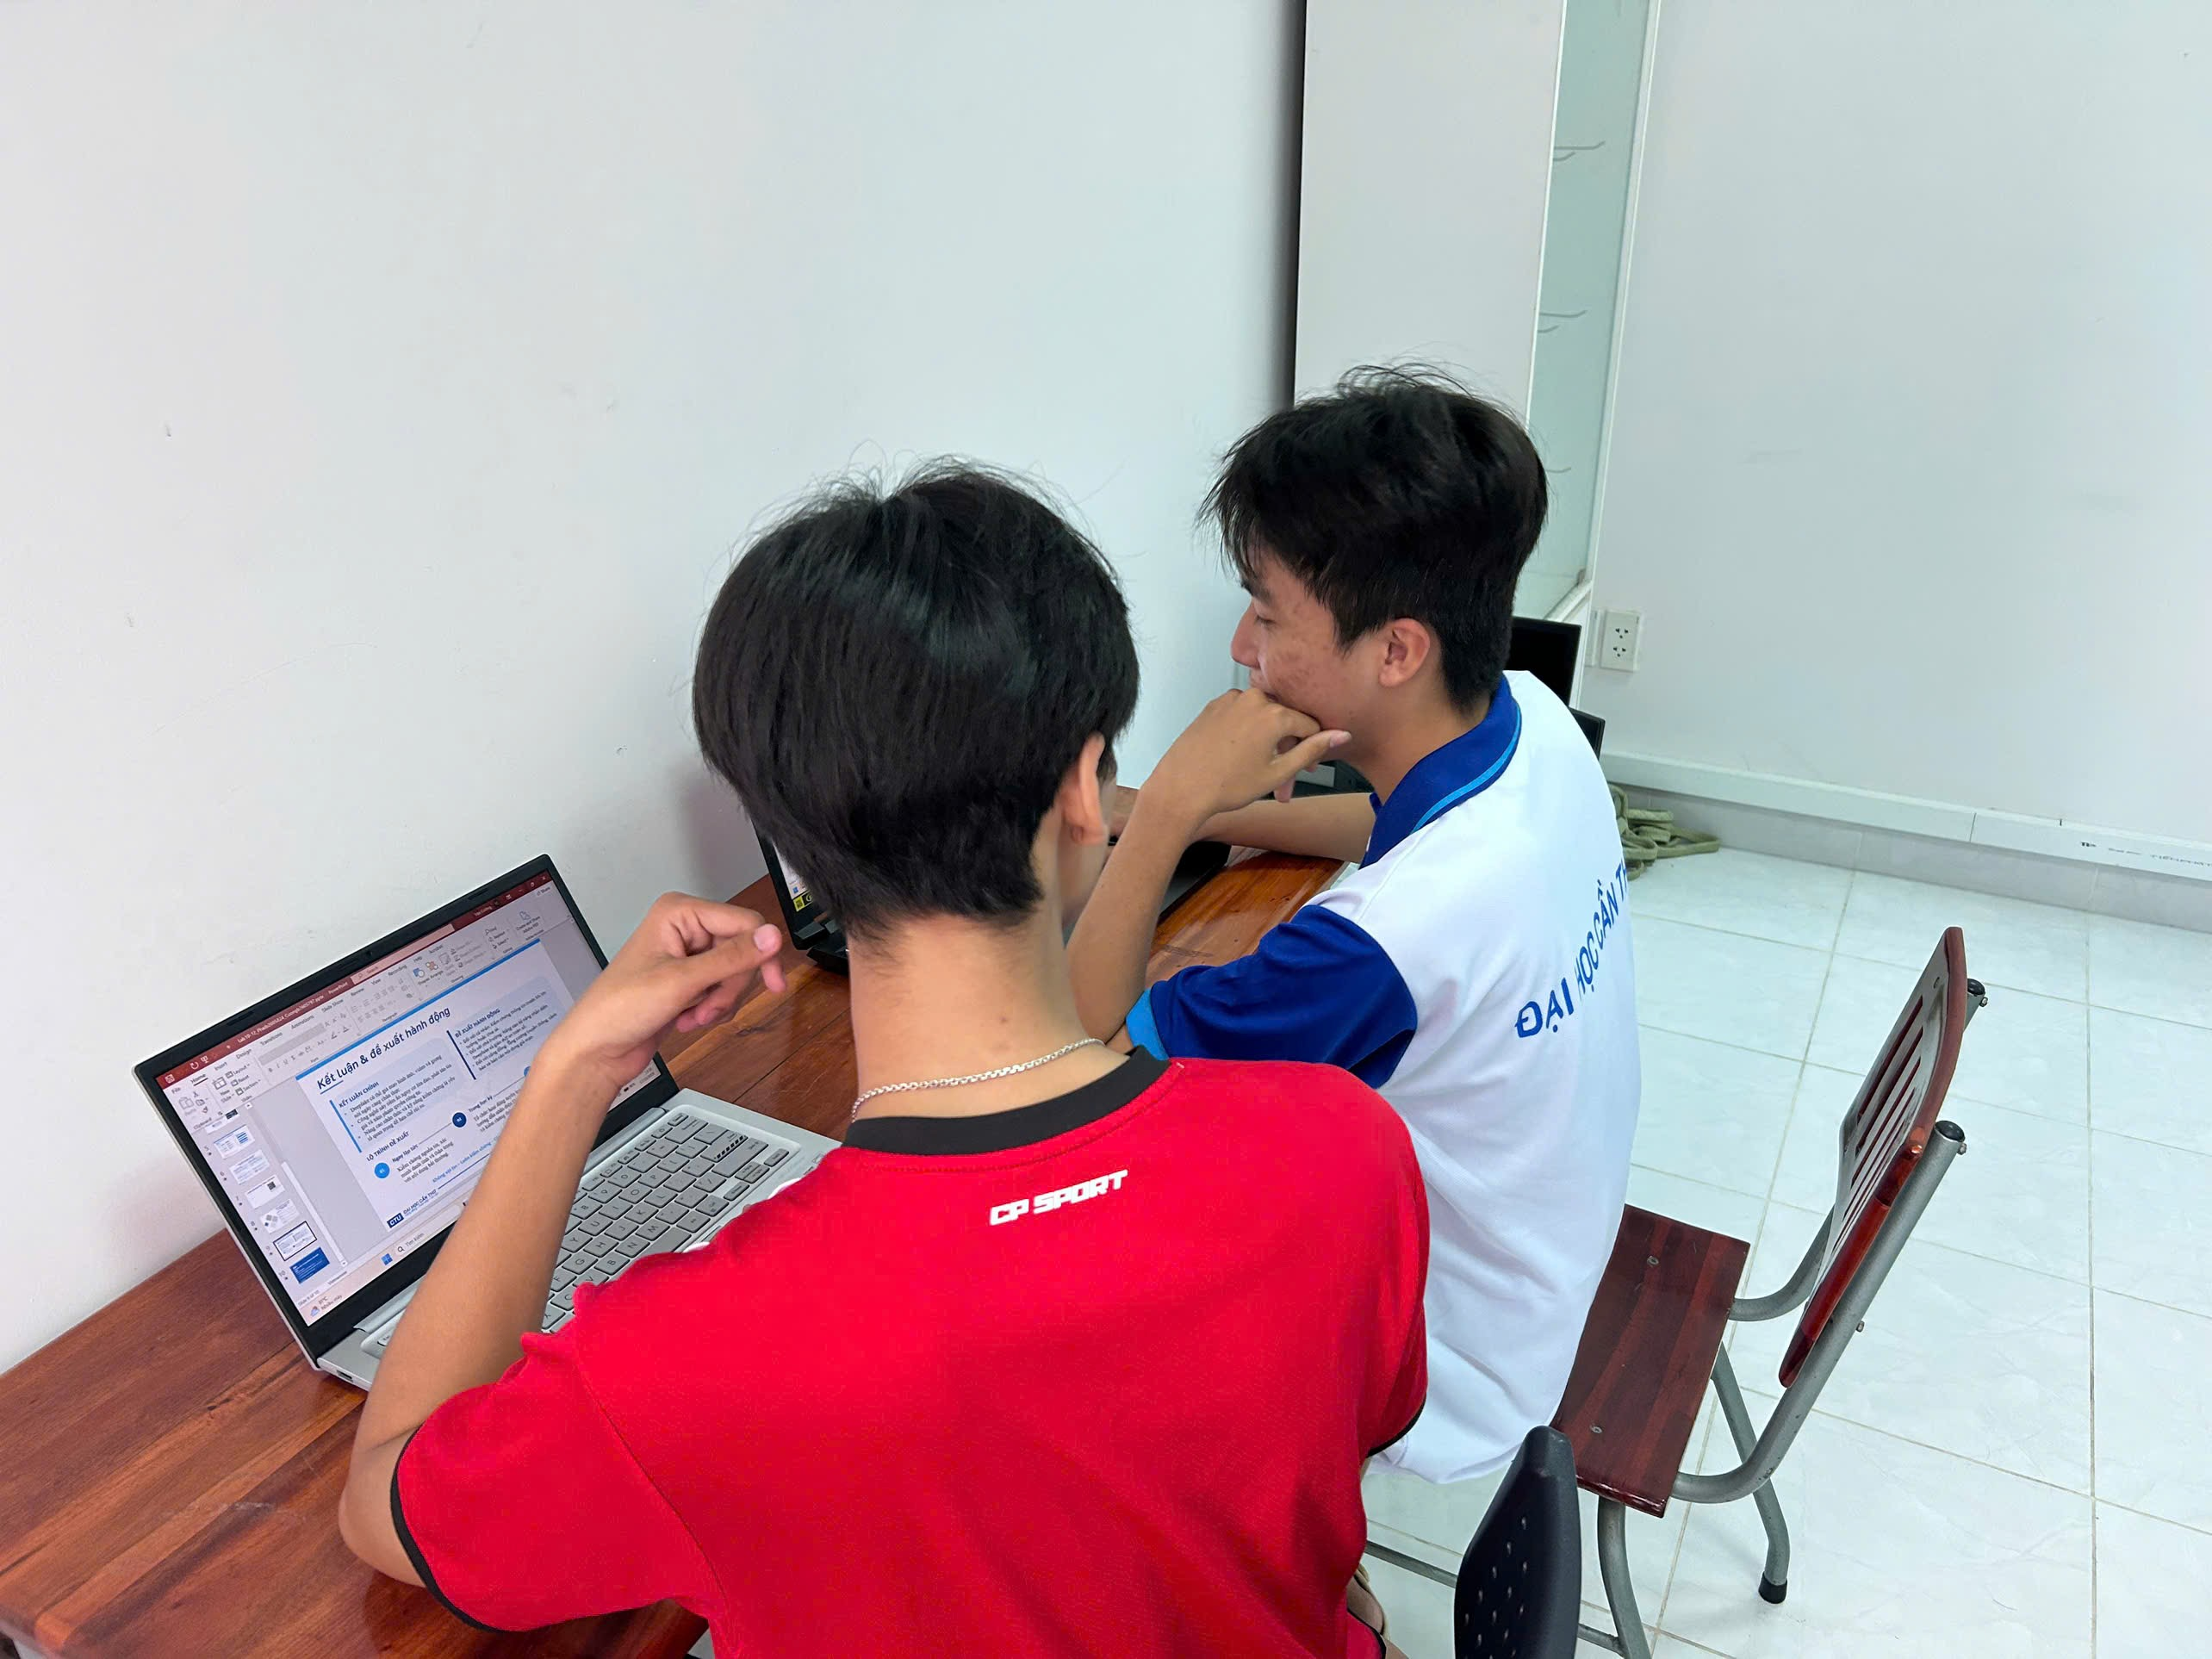
Hình 6-1 Hình ảnh minh chứng làm việc nhóm
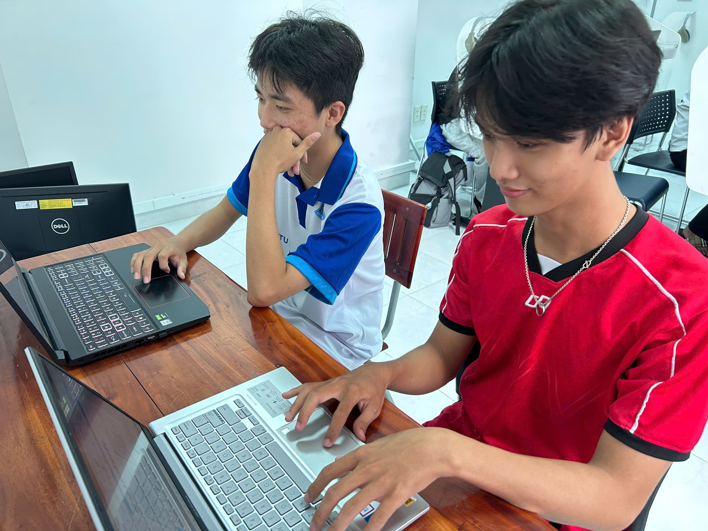
Hình 6-2 Hình ảnh minh chứng làm việc nhóm

